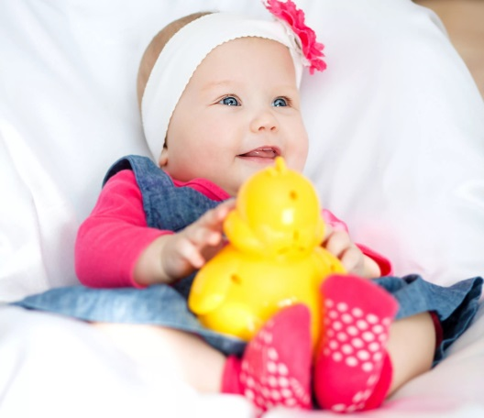
20 САМЫХ НЕОБХОДИМЫХ И ИНТЕРЕСНЫХ ПРЕДМЕТОВ

И ИГРУШЕК ДЛЯ РАЗВИТИЯ МЕЛКОЙ МОТОРИКИ

(С 3 – до 12 МЕСЯЦЕВ)
В этой статье собран перечень самых необычных предметов и игрушек для развития мелкой моторики. Представлены идеи и рекомендации о том, как лучше их использовать и на что обратить внимание. Уважаемые взрослые, информация для вас!!!
1. ЯРКИЕ АТЛАСНЫЕ ЛЕНТОЧКИ РАЗНОЙ ШИРИНЫ.
Возьмите колокольчики или бубенчики и привяжите к ним яркие разноцветные атласные ленточки. Привяжите веревочку поперек кроватки и прикрепите к ней колокольчики. Вложите ленточку в ручку ребенка и позвените. Упражнением мы побуждаем малыша первого года жизни захватывать ленты и вызывать перезвон колокольчиков.
2. ИНСТРУМЕНТЫ И БЫТОВЫЕ ПРЕДМЕТЫ:
— ложка (перекладываем из подноса в сосуд ложкой шарики, крупные бусины, мелкие помпончики; перекладываем ложкой и сортируем два вида орехов – например, грецкие и фундук),
— сачок (ловим сачком мелкие плавающие игрушки в тазу или в ванной),
— сито (просеять через сито и отделить фасоль от манки).
— молоточек (вбиваем молоточком колышки в отверстия разных размеров),
— палочка (пододвигаем палочкой к себе игрушку, если она находится далеко и недоступна),
— лопатка и совок (действуем с песком),
— удочка для магнитных рыбок,
— шнурок с деревянной иголкой для нанизывания разных предметов,
— кувшин или ковшик (переливаем воду из одного сосуда в другой).
Такие игры с предметами развивают сенсомоторную координацию, наглядно-действенное мышление, согласованную работу обеих ручек малыша.
3. ШНУРКИ, ТЕСЕМКИ И ВЕРЕВОЧКИ.
Вместо ленточек можно использовать и тесемочки разной фактуры. Привяжите к звучащим или обычным игрушкам тесемочки и веревочки разной фактуры, подвесьте игрушки над кроваткой ребенка. Вложите концы тесемочек малышу в ладошки. Покажите, как можно вызвать движения игрушек. Малыш будет хватать тесемочки, тренируя свои пальчики и учиться при захвате толщину и фактуру шнура.
4. ДЕРЕВЯННЫЕ ЧАЙНЫЕ ХОХЛОМСКИЕ ЛОЖКИ.
С возраста 3 месяцев пальчики малыша начинают постепенно разгибаться. До этого они были плотно сжаты в кулачок. Поэтому для развития умения захватывать предмет нужно приобрести игрушки или предметы с ручкой, за которую малыш сможет ухватиться. Можно использовать маленькие легкие чайные хохломские ложки.
Малышу 3-4 месяцев давайте только предметы с удобной для захвата формой ручки.
Можно плотно привязать две деревянные ложки друг другу парой (через отверстие в ручке или туго связав ложки с помощью шнура) и дать игру ребенку. Такими ложками можно стучать о стул или друг о друга, наматывать шнурок на предметы или на свои пальчики и разматывать его, брать одну ложку и смотреть, как качается на шнурке другая ложка. Это будет интересно годовалому ребенку.
5. ШАРОСБРОС.
Если у Вас есть гимнастический комплекс или шведская стенка, то сделайте на них шаросброс для экспериментирования ребенка с шарами. Вам понадобится три пластиковых трубы разного диаметра (их можно купить в хозяйственном магазине) и шарики трех разных размеров из разных материалов. Ребенок залезает по стенке к верхнему краю трубы и опускает в нее шар. Ему нужно опытным путем найти трубу подходящего размера к шарику, чтобы он мог скатиться по трубе вниз. В лазании малыш чередует попеременно руки и ноги, что тоже полезно для его развития. Внизу шары падают в коробку с разным звуком.
6. ПИПЕТКА.
Вам понадобится груша – пипетка с пластиковым тонким концом из аптеки. Покажите, как ей действовать. Сжимаем грушу, опускаем пипетку в стакан с водой и разжимаем. Вода наполнила грушу. Затем выливаем воду через пипетку в пустую банку. Можно капать из пипетки на нарисованные на пластмассовой доске для лепки цветочки («напоить цветочки»), капать из пипетки в ячейки на палитре (в каждую ячейку – одну капельку), делать цветную воду с помощью акварельных красок и их смешивания (капаем разными пипетками из разных баночек и смотрим, что получается при смешивании цветов).
7. РЕЗИНОВАЯ ГРУША (продается в аптеке).
Купите маленькую грушу. Нажимая на нее, получается струя воздуха, которой можно сдуть ватку или листочек со стола. Можно даже поиграть в футбол, пытаясь загнать струей воздуха ватку в ворота из двух кубиков. Для детей первого года жизни груша не нужна, эту роль выполняют резиновые игрушки — пищалки, играя с которыми малыш развивает силу рук.
С резиновой грушей можно поиграть в дождик: сжимать грушу, чтобы получились брызги. В эту игру можно играть летом на улице или дома в ванной.
8. САМОДЕЛЬНАЯ ГИРЛЯНДА ИЗ ИГРУШЕК.
Когда малыш первого года жизни научится хватать игрушки и удерживать их в ладошке, можно дать ему игрушку – самодельную гирлянду. Возьмите для нее игрушки размером 5-7 см и соедините их прочно ленточкой в круг. Можно использовать кольца разного цвета и размера от пластиковой пирамидки и нанизать их на веревку, использовать в гирлянде шарики, кубики и кирпичики из наборов геометрических форм – они требуют разного положения пальчиков при захвате и развивают ручку малыша. Нельзя использовать в гирлянде мелкие игрушки, которые малыш может проглотить.
Можно сделать гирлянду из пластиковых бутылочек с крышками. В каждой бутылке делаем два отверстия напротив друг друга, протягиваем через них шнур. Надеваем мелкие игрушки по бокам от сосудов. Наполните сосуды разными наполнителями. Сосуды можно передвигать по шнуру, брать в ручку, извлекать разные звуки. Для наполнителей можно использовать любые крупные элементы, которые не будут высыпаться через отверствия: гречу, фасоль, горох, манку, бубенцы, скрепки, пуговицы, макароны, крупные бусины и другие предметы.
9. ПОГРЕМУШКИ С РАЗНОЙ ФОРМОЙ РУЧКИ.
С 5 месяцев давайте малышу погремушки с разной формой ручки – это очень важно! Ручка может быть в виде палочки, петельки, булавы, кольца, гантели, хвоста животного. Если Вы шьете или вяжете погремушки сами, то подбирайте разную фактуру для разных частей погремушки, вкладывайте в нее разные наполнители или бубенцы. Малыш будет учиться делать разнообразные движения по захватыванию игрушки с учетом ее формы, по-разному действовать пальчиками при захвате, ощущать разную фактуру, отлеплять детали на липучках и снова их закреплять.
Для каждого вида ручки рука ребенка делает свой определенный тип движения – скользящие или петлеобразные движения, поэтому этот принцип подбора игрушек очень важен для развития малыша.
10. ПЛАСТИКОВЫЕ БУТЫЛОЧКИ С КРЫШКАМИ — ШУМЕЛКИ (для заданий на сортировку предметов).
Ребенок заполняет две емкости мелкими предметами, сортируя их. Очень важно, чтобы малыш это делал либо щепотью (тремя пальчиками), либо способом «пинцетного захвата», то есть захватывал двумя пальчиками – большим и указательным. При этом остальные пальчики должны быть подогнуты и не мешать. Покажите малышу правильный способ выполнения этого упражнения.
Перемешиваем в одной коробке два вида наполнителя-горох и фасоль, или ракушки и камушки, или пуговицы и мелкие бубенцы. И попросите малыша помочь Вам сделать звучащие игрушки. Заполняем бутылочки или игрушки-матрешки, наполнителем. В одной емкости — один вид наполнителя. Сначала малыш сортирует два вида предметов (раскладывает горох в одну матрешку, а фасоль – в другую матрешку): «Матрешка Катя любит горох, у нее платье в горошек. А матрешка Лена любит фасоль». Затем сортировать можно будет до 5 предметов. После изготовления игрушки с малышом пробуем позвенеть или прошуршать ей.
11. СЛИНГОБУСЫ.
В качестве гирлянды могут выступать и слингобусы. Их нужно связать или сшить особым образом. Желательно использовать разные нитки, чтобы получилась разная фактура бусин. Бусины должны быть крупными, разного цвета и размера. Бусами малыш может играть только в присутствии мамы. Бусы должны быть скреплены очень прочно, чтобы малыш не смог откусить и проглотить деталь.
12. КУСОЧКИ ТКАНИ.
Ребенку с 5 месяцев и старше можно давать для игр только подушечки и лоскутки ткани разной фактуры (вельвет, сукно, ситец, шелк, бархат, шерсть, трикотаж). Дайте малышу возможность схватить пальчиками кусочек ткани. Как только ребенок захватит лоскуток, потяните медленно за другой уголок лоскутка, стимулируя малыша крепко удерживать ткань в руке. Это развивает его ручки.
Когда малыш подрастет, давайте ему подбирать пары лоскутков по фактуре.
13. ИГРУШКИ С ПОДВИЖНЫМИ ДЕТАЛЯМИ.
С шести месяцев и старше нужны игрушки, которые могут изменять свой внешний вид – с подвижными элементами, веревочками для подтягивания деталей, с крутящимися деталями. Они будут побуждать малыша к действиям с мелкими предметами и развивать его ручку. Это могут быть готовые игрушки, текстильные книжки и коврики, сшитые лоскутные мячики разной фактуры со съемными элементами.
14. МЯЧИ РАЗНОГО РАЗМЕРА.
Игры с мячом развивают правильный захват предметов и обособление большого пальца от других пальчиков руки. Малыш начинает держать предметы, обхватив их ладонями и большими пальчиками обеих рук. При этом большой пальчик он начинает держать отдельно от остальных пальчиков — это особый этап в развитии мелкой моторики. Мячи можно бросать вперед, вниз, вверх, закатывать в воротца или в ямку в земле, ловить, отталкивать от себя, бросать в корзину на полу, бросать и догонять, бегать, держа мячик двумя руками перед собой.
Мячи можно катать с горки. Для этого сделайте из длинного узкого листа картона скат горки с бортиками в форме буквы П. Положите его на стопку книг или низкую скамейку получилась горка, которой можно катать шары и мячики. Можно варьировать высоту горки и наблюдать, далеко ли укатился мячик.
15. МАТРЕШКИ ИЛИ БОЧАТА ИЗ ДВУХ ПОЛОВИНОК.
Малыш учится разбирать и собирать матрешку и развивает при этом пальчики ручек и умение соотносить детали предметов. Какие матрешки даем малышу для игры:
1 год 1 месяц – 1 год 3 месяца – две матрешки с разницей в величине примерно 3 см. Маленькая матрешка не раскрывается.
С 1 года 3 месяцев до 1 года 6 месяцев. Две матрешки с той же разницей в величине, но обе из них разъемные (то есть состоят из двух частей и раскрываются и закрываются).
С 1 года 6 месяцев до 1 года 9 месяцев – три матрешки с той же разницей в величине. Две разъемные матрешки, одна – самая – маленькая — неразъемная.
С 1 года 9 месяцев до 2 лет – три матрешки с той же разницей в величине, но все три матрешки разъемные.
С 2 лет до 2 лет 6 месяцев – малыш может собрать 4-5 местную матрешку сам, все матрешки раскрываются.
С 2 лет 6 месяцев до 3 лет – ребенок учится собирать 6-местную матрешку, при это все матрешки разъемные (раскрываются и закрываются).
Развитию мелкой моторики также помогают игры малыша с пирамидками самых разнообразных форм и размеров.
16. ВОЛЧКИ.
Сначала малыш учится запускать юлу, а затем волчки крупных размеров. И уже после этого дайте малышу волчки маленького размера. Вместо волчка можно использовать и закручивать любые другие предметы: кольца пирамидок, шарики, пластиковые миски и т.д.
17. ЗАВОДНЫЕ ИГРУШКИ.
Полезно для развития мелкой моторики заводить ключиком заводные игрушки.
18. ИГРУШЕЧНАЯ ОДЕЖДА НА ЛИПУЧКАХ, ШНУРКАХ, КНОПКАХ, КРУПНЫХ ПУГОВИЦАХ.
Сначала малыш учится одевать куклу, мишку, зайку, а затем – одеваться сам.
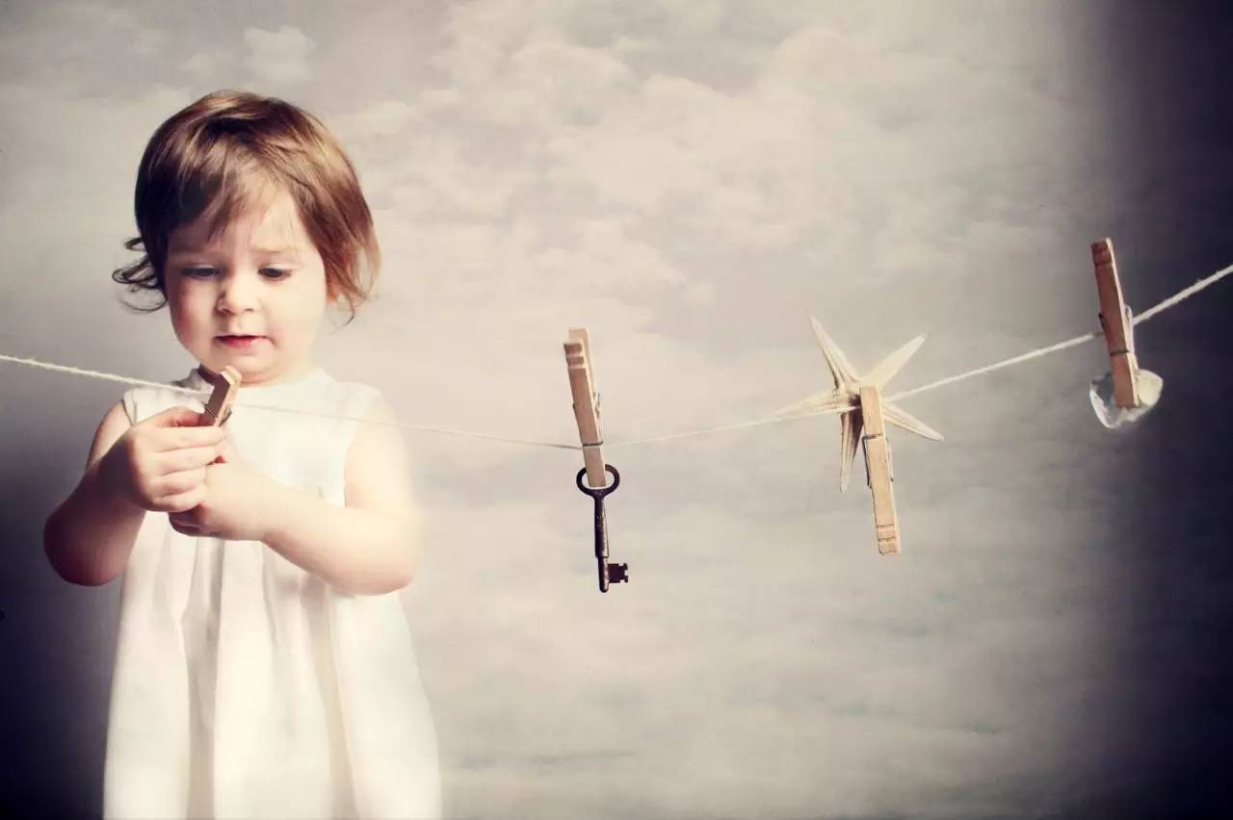
19. ПРИЩЕПКИ.
Научите ребенка играть в стирку и развешивать на веревке и сушить мелкие предметы и игрушечную одежду. Веревка должна быть на уровне глаз ребенка. Каждую вещь малыш прикрепляет прищепкой. Научите его «открывать» и «закрывать» прищепку, прикреплять ее на веревку.
20. ФИГУРКИ – «ЛИПУЧКИ» ИЗ ПОЛИСТИРОЛА ИЛИ ПОЛИПРОПИЛЕНА (наборы продаются в детских магазинах).
Научите малыша обмакивать фигурку в воду и прикреплять на стену ванной (фигурка будет плотно держаться), делать свои композиции из фигурок. Фигурка берется всеми пальчиками с вычленением большого пальца – покажите правильный захват малышу.
Для развития мелкой моторики важно не количество игрушек или игр дома, а правильный захват ребенком мелких элементов в игре.
ЭТО ВАЖНО: Следите за тем чтобы во всех играх для развития мелкой моторики малыш правильно захватывал мелкие элементы игрушек: щепотью (тремя пальчиками) или пинцетным захватом (большим и указательным пальчиком). Покажите, как это делается. Сначала используйте для такого захвата объемные элементы, затем – плоские (захват плоских предметов сложнее для малыша). Крупные детали малыш захватывает горстью, мелкие – пинцетным захватом кончиками пальчиков.
Желаю успехов!!!

